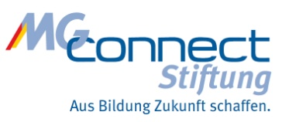
Erweiterte Dokumentation

Firma: MGconnect Stiftung
Projekt: Der Mönchengladbacher Future-Stick
Objekt: Komplettverlauf der Entstehungsgeschichte
Projektleitung: Susanne Feldges
Datum: 9. August 2012
1. Ideenfindung (November / Dezember 2011)
Der doppelte Abiturjahrgang 2013 lenkt den Fokus in den Mönchengladbacher Gesamtschulen und Gymnasien derzeit stärker denn je auf das Thema Berufsorientierung. Noch nie war die Bereitschaft bei den dortigen ca. 3.000 kommenden Abiturienten, ihren Eltern und Lehrern so groß, sich vor dem Abitur auf die Schritte danach vorzubereiten. Das Medienverhalten und die Ansprüche dieser Zielgruppe an die Aufbereitung und den Konsum von Informationen bedingt indes etwas Neuartiges / inhaltlich wie optisch Anspruchsvolles.
Im Winter 2011 entwickelte die MGconnect-Stiftung die Vision, das Konzept des bewährten papierenen Zukunftsordners der Stiftung (Zielgruppe primär Jugendliche in Hauptschulen) aufzugreifen und auf die Ansprüche der Abiturienten 2013 zu übertragen. Die Idee eines digitalen Ordners / Speichersticks war geboren, der zum Schlüsselmedium der Stiftungsaktivitäten in den nächsten 18 Monaten werden sollte. Der Antrag für das Gesamtprojekt MAliBuS (Mönchengladbacher Abiturienten leichter in Beruf und Studium) wurde gestellt und Ende Dezember 2011 bewilligt.
2. Konzeption (Januar / Februar 2012)
Im Prozess der Projekt-Ausschreibung unter drei Agenturen reifte die Idee, die Struktur des Ordners zu adaptieren, jedoch durch eine automatisch startende Flash-Animation zu unterstützen. Zunächst sah das Konzept vor, nur die wichtigsten Informationen in den einzelnen Rubriken abzulegen. Vielmehr sollte der Jugendliche animiert werden, eigene Daten auf dem Stick abzuspeichern.
Schnell wurde durch Gespräche mit der BA und potenziellen Usern deutlich, dass diese Informationen für eine Basis-Orientierung und als Appetizer für eine weiterführende Berufsorientierung nicht ausreichen würden. Deshalb begann die Sichtung und Gewichtung bestehender BA-Unterlagen, die Abstimmung mit der Hochschule Niederrhein, mit ausgewählten Unternehmen und anderen Kooperationspartnern zur Auswahl von Informationen. Im Zuge dieser Abstimmungen und Recherchen entstand eine umfassende Datengrundlage und Linksammlung.
Parallel dazu begann die Gestaltung der Anwender-Oberfläche und die Programmierung der Flash-Animation. Der Markt für USB-Sticks wurde gesichtet und der optimale Termin für den Einkauf von 3.000 USB-Sticks gewählt. Unter anderem durch diese Maßnahme konnte die ursprünglich geplante Zahl auf 4.000 USB-Sticks innerhalb des Förderprojekts erhöht werden.

3. Vermarktungstest (Februar 2012)
Erstmalig wurde der Future-Stick auf der Mönchengladbacher Frühjahrsausstellung mit einem Plakat im Format DIN A0 auf dem Stand der EWMG beworben. Interessenten konnten ihre Adresse in einer Plexibox hinterlassen, um den Stick bei Erscheinen zugeschickt zu bekommen. Obwohl kaum jemand diese Messe besucht, um sich auf das Berufsleben vorzubereiten, bestellten acht Personen den Future-Stick. Darunter drei, die nicht aus MG kommen.

Plakat (s. 6.)
Bestellbox

4. Redaktion / Gestaltung (März / April 2012)
Für alle Texte (Informationen) auf dem Stick wurde ein einheitliches Layout entwickelt, das in jeder Fußzeile auf das Gemeinschaftsprojekt der Agentur für Arbeit Mönchengladbach und der MGconnect-Stiftung hinweist. Zu jeder Rubrik wurden Basistexte erstellt und mit der Agentur für Arbeit MG abgestimmt. Für den Stick wurde eine kleine Bedienungsanleitung sowie die Begrüßungstexte erstellt. Fast 100 Seiten Text wurden letztlich erstellt, redigiert und final gelayoutet. Ergänzt wurden die Texte – nach Abstimmung mit der BA – an passenden Stellen durch Scans aus Broschüren der BA. Zu jeder Rubrik wurden Links recherchiert, geprüft, in Abstimmung mit der Agentur für Arbeit MG selektiert und schließlich auf dem Stick gespeichert. So findet der User jetzt sowohl Basisinformationen wie auch weiterführende Links, mit denen er sich gezielt zu den Themen weitere Infos suchen kann. Auf dem Stick kann er sowohl Dokumente wie auch Links abspeichern, die er im Lauf seiner Recherchen / Berufsorientierung findet / erstellt.
Der Mönchengladbacher Future Stick gibt schließlich Informationen zu folgenden Themen:
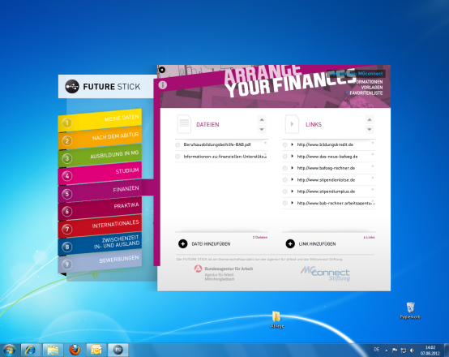
- Meine Daten
- Nach dem Abitur
- Ausbildung in MG
- Studium
- Finanzen
- Praktika
- Internationales
- Zwischenzeit im In- und Ausland
- Bewerbungen
5. Produktion / Verpackung (Mai / Juni 2012)
Schließlich begann im Mai die Programmierung der USB-Sticks für Windows-Rechner und Apple. Für die Infoveranstaltung mit den Lehrern und die Übergabe erster Sticks an Betaprobanden wurden vorab 50 USB-Sticks produziert. Parallel zur Produktion der Gesamtauflage erstellte die ausgewählte Werbeagentur Kemmerling ein Layout für die Ankündigung der Future Sticks in den hiesigen Gymnasien und Gesamtschulen sowie eine Verpackung. Das Plakat ging mit einem der Blauen Briefe der Stiftung an die Schulen.

Werbeplakat zur Ankündigung
der Future Sticks in den Schulen.

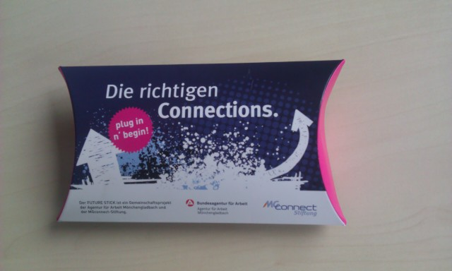

Die Verpackung der Future Sticks.

6. Information der Lehrer (24. Mai 2012)
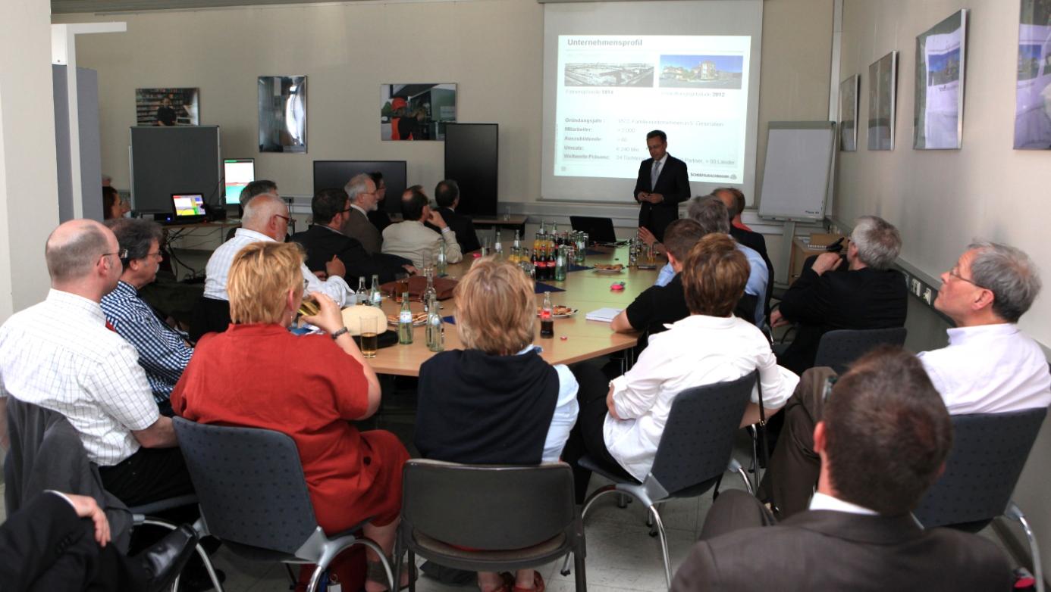
Alle Direktoren und StuBos der Mönchengladbacher Gymnasien und Gesamtschulen wurden zu einer Informationsveranstaltung bei einem weltweit führenden Unternehmen des Mönchengladbacher Maschinenbaus eingeladen: Zu Scheidt & Bachmann. Hier informierte zunächst der Geschäftsführer Dr. Ing. Norbert Miller über die Branche, das Unternehmen, dessen Produkte und Dienstleistungen sowie über die beruflichen Möglichkeiten und Karriereaussichten für Abiturienten. Von den 15 eingeladenen Schulen waren bis auf eine alle vertreten – überwiegend durch die Schulleitung.

Vortrag von Dr. Ing. Norbert Miller, Geschäftsführer von Scheidt & Bachmann

Im Anschluss an den Vortrag von Dr. Miller stellte die MGconnect-Stiftung mit der Agentur für Arbeit Mönchengladbach den Lehrern den Future Stick vor, übergaben jeder Schule ein Ansichtsexemplar sowie ein Bestellformular. Gleichzeitig erhielten 25 Schülerinnen und Schüler des Gymnasiums Odenkirchen die ersten Future Sticks mit der Bitte um Kommentierung auf der Facebook-Seite der MGconnect-Stiftung. Dafür standen sie für ein Pressefoto zur Verfügung.

Pressefoto von der Veranstaltung bei Scheidt & Bachmann. (Im Bild: Plakat von der Frühjahrsausstellung.)
Die ersten Rückmeldungen kamen jedoch von den Lehrern, die den Future Stick durchweg lobten. Weiteres Feedback der Schüler wird erst nach den Sommerferien erwartet.
7. Konfektionierung und Auslieferung der bestellten Future Sticks (Juni / Juli 2012)
Rechtzeitig vor den Sommerferien wurden die Sticks sowie die Verpackungen angeliefert und mit Lanyards zusammen in Handarbeit konfektioniert. Schließlich wurden 2.100 Future Sticks an die hiesigen Gymnasien und Gesamtschulen ausgeliefert. Die außerplanmäßige Anfrage eines Schulpfleschaftsvorsitzenden einer Realschule, der in seiner Funktion als Mönchengladbacher Unternehmer von dem Future Stick erfahren hatte, konnte durch die Erhöhung der Auflage ebenfalls schon bedient werden. Auch das BiZ hat zunächst 100 Future Sticks erhalten.
8. Pressearbeit (Juli 2012)
Parallel zur Auslieferung der Future Sticks versandte die MGconnect-Stiftung an die regionalen Medien eine entsprechende Presseinformation. Die Presseinformation griff die Maas-Rhein-Zeitung sowie Radio 90,1 auf. Radio 90,1 führte daraufhin ein Interview mit Susanne Feldges von der MGconnect-Stiftung durch. Im Anschluss an diese Berichterstattung holten sich zwölf Endverbraucher (größtenteils Eltern und Großeltern) einen Future Stick bei der Stiftung ab. Darüber hinaus berichteten das Magazin der WFMG „Business in MG“ sowie die Stiftungszeitung „MGconnector“ über den Future Stick.
Presseberichte über den Future Stick.

9. Nächste Schritte / Visionen
Viele der belieferten Schulen verteilen den Future Stick erst nach den Sommerferien an ihre Schüler, da dann bei vielen das Thema Berufsorientierung auf dem Stundenplan steht. Es ist damit zu rechnen, dass dadurch weitere Bestellungen ausgelöst werden.
Darüber hinaus werden verschiedene Veranstaltungen im September und Oktober auf den Future Stick hinweisen:
- Infoabende ABI 2013
- Beruf konkret und Duales Studium
- Business Touren IT / Technik / Gesundheitswirtschaft
- „Schnupper-Studium trifft Praxis“
Zu den Infoabenden wie auch zur Berufsorientierungsmesse „Beruf konkret 2012“ wird die MGconnect-Stiftung einige Future Sticks zur kostenfreien Ausgabe mitnehmen.
Zusätzlich wird geklärt, ob die erhöhte Auflage auch an jene Jahrgangsstufen ausgegeben werden kann, die erst 2014 ihr Abitur machen wird. Auch soll die Auflage im BiZ erhöht werden.
Updates des Future Sticks sollen künftig auf der Webseite der MGconnect-Stiftung zum Download bereit gestellt werden.
Jugendliche wünschen sich die Fortschreibung des Projekts in einem entsprechenden App für Smartphones.

